**Муниципальное автономное дошкольное образовательное учреждение комбинированного вида Детский сад №1 «Айгуль» города Бирска муниципального района Бирский район Республики Башкоростан**

**Развитие связной речи у детей старшего дошкольного возраста средствами мнемотехники**

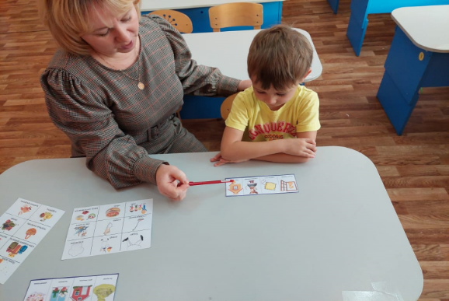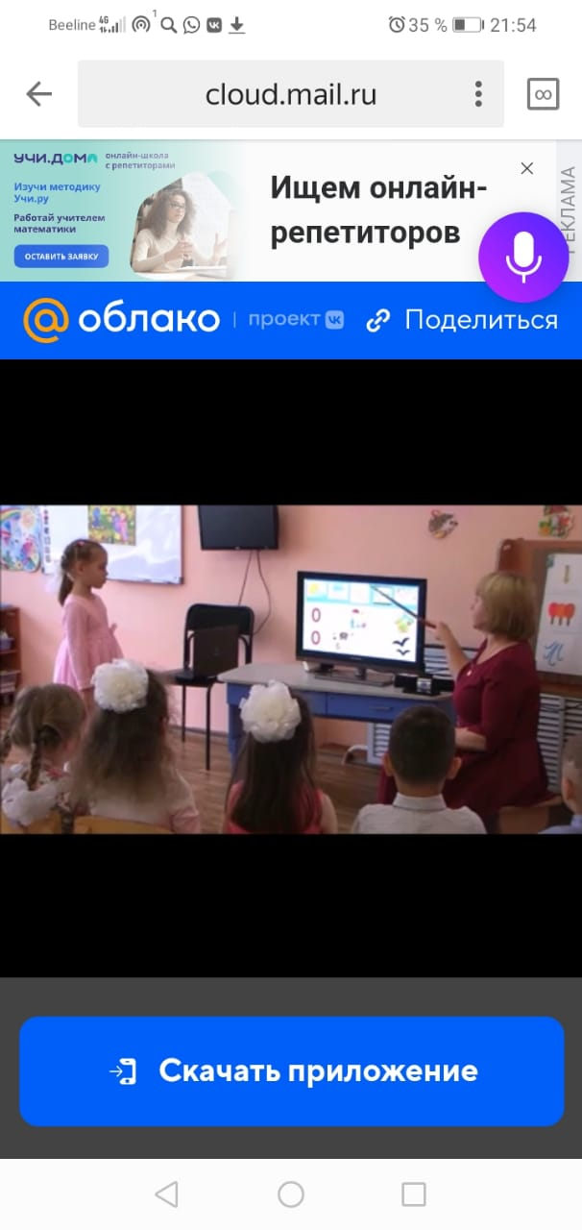

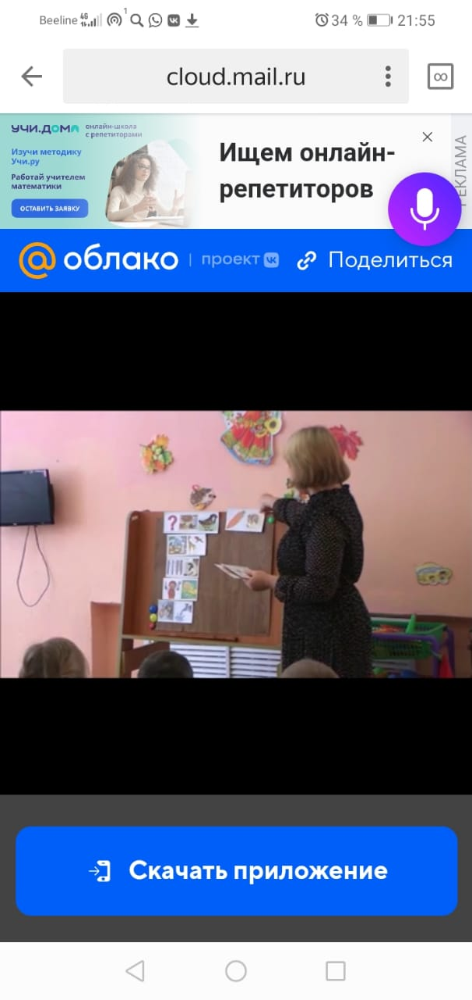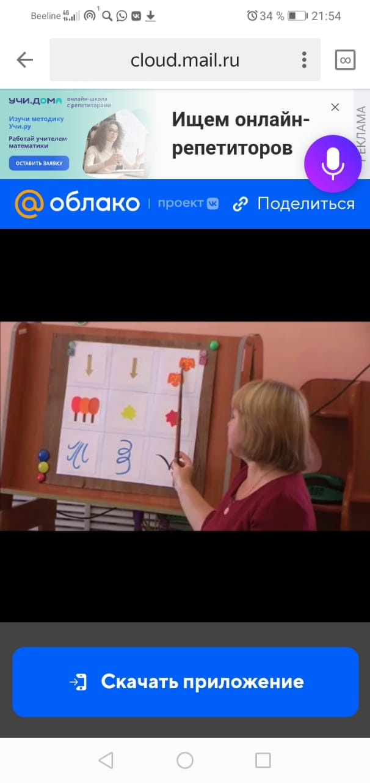

**Бирск 2023**

Печатается по решению НМС МКУ

Управление образования Муниципального района

Бирский район Республики Башкортостан

№

**«Развитие связной речи у детей старшего дошкольного возраста средствами мнемотехники»**

Научно -методическое пособие. – Бирск: 2023г. – 45с.

Составители:

Ахмадиева Э.Ю. - воспитатель;

Ярославова В.В. –воспитатель;

Никонова И.Д. – воспитатель.

# Рецензент: ст. преподаватель кафедры педагогики и методики дошкольного образования Бирский филиал УУНиТ Белобородова Л.Р.

В данном методическом пособии рассматривается мнемотехника, как совокупность методов и приемов, которая способствует развитию связной речи. Раскрываются вопросы, такие как для чего нужна мнемотехника, описываются этапы работы с мнемотаблицами.

В пособии представлены авторские мнемотаблицы, пиктограммы, конспекты ООД, мастер-классы, консультации для воспитателей и родителей, рекомендации и памятки для родителей по речевому развитию детей дошкольного возраста.

Данное научно-методическое пособие могут использовать и применять воспитатели, педагоги дошкольных образовательных учреждений, а также родители детей старшего дошкольного возраста.

**Оглавление**

Введение………………………………………………………………………………...5

1. Теоретические основы развития речи у детей дошкольного возраста…………..6

1.1. Идея наглядности в трудах педагогов и психологов………………………….. .6

1.2. Понятие «связная речь» в психолого-педагогической литературе…………….8

1.3. Особенности памяти у детей дошкольного возраста……………………………8

1.4. Особенности формирования связной речи детей дошкольного возраста……..9

1.5. Сущность и содержание использования мнемотехники…………………….....11

2. Экспериментальная работа по развитию связной речи старших дошкольников средствами мнемотехники…………………………………………………………….13

2.1. Организация экспериментальной работы……………………………………….13

2.2. Содержание и организация работы с детьми по развитию связной речи с использованием мнемотехники……………………………………………………….15

2.3. Анализ результатов диагностики развития связной речи старших дошкольников на конец эксперимента. ………………………………………………………………..17

Заключение……………………………………………………………………………...18

Литература ………………………………………………………………………………19

Приложение……………………………………………………………………………..20

- Конспект организованной образовательной деятельности по образовательной области «Речевое развитие» в старшей группе по теме: «В гости осень к нам пришла» (с использованием мнемотехники) …………………………………………20

-Мнемотаблица «Осень» ……………………………………………………………….23

-Конспект организованной образовательной деятельности по образовательной области «Речевое развитие» в старшей группе по теме: «Составление рассказа о зиме с опорой на мнемотаблицу»…………………………………...………………...24

-Мнемотаблица «Зима» ………………………………………………………………..28

-Конспект организованной образовательной деятельности по развитию речи на тему «Моя любимая игрушка» с использованием мнемотехники для детей старшей группы……………………………………………………………………………….......28

- Мнемотаблица «Описательный рассказ об игрушке» ……………………………....32

-Конспект организованной образовательной деятельности по речевому развитию на тему: «Игры маленьких мышат» ……………………………………………………….33

-Мнемотаблица Здравствуй, зимушка-зима!»………………………………………...33

-Мнемотаблица Составление творческого рассказа «Мои друзья», «Мои игрушки» 35

-Мнемотаблица Заучивание стихотворения «Где обедал воробей» …………………36

-Мнемотаблицы – загадки………………………………………………………………37

-Игры – пиктограммы с изображением: слов- предметов, слов-действий, слов-признаков…………………………………………………………………………….…..38

-Мастер-класс для педагогов ДОУ по теме: «Использование приемов мнемотехники для развития речи детей дошкольного возраста» ………………………………….….38

-Консультация для родителей «Значение игры инсценировки в развитии речи детей дошкольного возраста» …………………………………………………………………40

- Консультация для воспитателей «Использование мнемотехники в работе с детьми дошкольного возраста» …………………………………………………………………40

-Рекомендации для родителей по речевому развитию детей дошкольного возраста 42

-Памятка для родителей по развитию речи детей……………………………………..43

-Рекомендации для родителей по развитию речи детей старшего дошкольного возраста…………………………………………………………………………………..44

К. Д. Ушинский «Учите ребенка каким-нибудь неизвестным ему пяти словам - он будет долго и напрасно мучиться, но свяжите двадцать таких слов с картинками, и он усвоит их на лету».

**Введение**

Одной из главных задач воспитания и обучения детей дошкольного возраста  
является развитие речи, речевого общения. Владение родным языком – это не только умение правильно строить предложения. Дети овладевают родным языком через речевую деятельность, через восприятие речи. Вот почему так важно создавать условия для хорошей связной речевой деятельности детей, для общения, для выражения своих мыслей. Однако, как показывает практика, несмотря на повышенный интерес к проблеме, уровень речевого развития детей дошкольного возраста недостаточен. Наглядность – один из основных дидактических принципов педагогики. Действия с предметами, их зрительное восприятие – это первый этап в развитии мышления ребенка, поэтому важно использование наглядного материала на протяжении всего процесса. В последнее время для обучения рассказыванию детей дошкольного возраста широкое применение в педагогической практике нашли приемы мнемотехники. Приёмы мнемотехники облегчают запоминание информации у детей и увеличивают объём памяти путём образования дополнительных ассоциаций.

**Актуальность**

Развитие культуры речи становится все более актуальной проблемой в нашем обществе. Правильная, чистая речь одно из важнейших условий нормального психического развития человека. От качества речи зависит успешность обучения. При помощи речи, общения ребёнок легко и незаметно для себя входит в окружающий его мир, узнаёт много нового, интересного, может выразить свои мысли, желания, требования. Но, к сожалению, в настоящее время у детей всё чаще наблюдаются речевые нарушения, которые резко ограничивают их общение с окружающими людьми. Образная, богатая синонимами, дополнениями и описаниями речь у детей дошкольников - явление очень редкое. В речи детей существует множество проблем - это недостаточный словарный запас и как следствие, неспособность составить распространенное предложение; бедная диалогическая речь, ребенок неспособен грамотно и доступно сформулировать вопрос, построить ответ; бедная монологическая речь, дошкольник неспособен составить сюжетный или описательный рассказ на предложенную тему, пересказать текст. В результате этого возникает противоречие между необходимостью развития связной речи и недостаточностью использования методов и приёмов, способствующих её развитию.

**Цель методического пособия** – обобщение опыта работы по использованию средств мнемотехники в образовательном процессе в совместной и самостоятельной деятельности для развития связной речи дошкольников.

**Задачи:**

- способствовать развитию связной речи;

-расширять и обогащать словарный запас детей;

-формировать умение преобразовывать абстрактные символы в образы (перекодировка информации);

-развитие всех видов памяти: зрительной, слуховой, ассоциативной, словесно-логической, обработка различных приемов запоминания;

-способствовать формированию развития у детей восприятия, воспроизведения, умения использования средств технологии.

**Объект исследования:** познавательно-речевое развитие детей дошкольного возраста.

**Предмет исследования:** процесс познавательно-речевого развития дошкольников путем применения способов и приемов мнемотехники.

**Гипотеза исследования:** использование средств мнемотехники в образовательном процессе способствует развитию связной речи, что поможет ребёнку быть более общительным, расширится его словарный запас, ребенок научится связно говорить, рассказывать, выражать свои мысли.

**Методы исследования:**

-изучение, анализ и обобщение психолого-педагогической литературы по проблеме исследования;

-педагогическое наблюдение с целью получения сведений о развитии связной речи дошкольников;

-педагогический эксперимент (констатирующий, формирующий, контрольный);

-методы математической статистики и обработки данных.

**1. Теоретические основы формирования связной речи у детей дошкольного возраста**

* 1. **Идея наглядности в трудах педагогов и психологов**

При всем многообразии принципов дошкольной дидактики, используемых в работе, ведущим является принцип наглядности. Поскольку образные средства являются центральным звеном в обучении детей дошкольного возраста. Одним из способов планирования связного высказывания может служить прием наглядного моделирования, может быть использован в работе над всеми видами связного монологического высказывания:

• пересказ;

• составление рассказов по картине и серии картин;

• описательный рассказ;

• творческий рассказ.

В ходе использования приема наглядного моделирования дети знакомятся с графическим способом предоставления информации - моделью. В качестве условных заместителей (элементов модели) могут выступать символы разнообразного характера:

• геометрические фигуры;

• символические изображения предметов (условные обозначения, силуэты, контуры, пиктограммы);

• планы и условные обозначения, используемые в них.

В качестве символов-заместителей на начальном этапе работы используются геометрические фигуры, своей формой и цветом напоминающие замещаемый предмет. Например, зеленый треугольник – елочка, серый кружок – мышонок и т. п. На последующих этапах дети выбирают заместители, без учета внешних признаков объекта. Элементами плана рассказа, составленного по пейзажной картине, могут служить силуэтные изображения ее объектов, как явно присутствующих на картине, так и тех, которые могут быть выделены только по косвенным признакам. В качестве символов-заместителей при моделировании творческих рассказов используются:

• предметные картинки;

• силуэтные изображения;

• геометрические фигуры.

Наглядная модель высказывания выступает в роли плана, обеспечивающего связность и последовательность рассказов ребенка. Опора на визуальный образ очень важна и обязательна, так как если при воспроизведении текста этот зрительный образ не возникает в воображении, то ребёнок не понимает этого текста. [Венгер, 1982, с. 10].

Идея наглядности разрабатывалась многими выдающимися педагогами. В своих работах они называли наглядность основным фактором, облегчающим процесс становления связной речи. Обращали внимание на то, что рассматривание предметов, картин помогает называть предметы, их характерные признаки, производимые с ними действия. Так И.Г. Песталоцци писал: «Я хочу, чтобы наблюдение всегда предшествовало слову». К.Д.Ушинский показал связь наглядности и обучения с развитием речи и памяти: «Детская природа ясно требует наглядности. Учите ребенка каким-нибудь пяти неизвестным словам, и он будет напрасно мучиться над ними, но свяжите с картинками двадцать таких слов, и ребенок усвоит их на лету». Я.А. Коменский говорил: «Язык развивается наглядным, действенным путем. Чтобы давать названия должны быть налицо все предметы, с которыми эти названия должны быть связаны. Слово и вещь должны предлагаться человеческому уму одновременно, однако, на первое место - вещь, как предмет познания речи». В своих работах Л.С. Выготский указывал на второй вспомогательный фактор - моделирование плана высказывания, когда все элементы на рисунке или схеме расположены в известной для развернутого высказывания последовательности. Анализ психолого-педагогической литературы по данной проблеме позволяет сделать соответствующие выводы. В своих работах педагоги и психологи выделили два основных фактора развития связной речи: наглядность, план высказывания. Именно эти факторы легли в основу современной методики, получившей название «мнемотехника». [Омельченко, 2008, с. 102].

Таким образом, приём символизации -это наиболее короткий путь к формированию процесса запоминания и точной передачи информации. Овладение приемами работы с мнемотаблицами значительно сокращает время обучения. Использование опорных рисунков для обучения пересказу, составлению рассказов, увлекает детей, превращает занятие в игру. Зрительный же образ, сохранившийся у ребенка после прослушивания, сопровождающегося просмотром рисунков, позволяет значительно быстрее запомнить текст.

* 1. **Понятие «Связная речь» в психолого-педагогической литературе**

Огромную роль в становлении личности ребенка играет речь. Являясь важнейшим средством человеческого общения, познания действительности, речь служит основным каналом приобщения ребенка к ценностям духовной культуры, открывает доступ к историческому прошлому народу. Формируется его внутренний мир, с позиции которого он воспринимает все, что его окружает.

Под связной речью понимают смысловое развернутое высказывание, обеспечивающее общение и взаимопонимание. Связность, считал Л.С. Рубинштейн, это «адекватность речевого оформления мысли говорящего или пишущего с точки зрения ее понятности для слушателя или читателя». Следовательно, основной характеристикой связной речи является ее понятность для собеседника. Связная речь- это такая речь, которая отражает все существенные стороны своего предметного содержания. Речь может быть несвязной по двум причинам: либо потому что, эти связи не осознаны и не представлены в мысли говорящего, либо эти связи не выявлены надлежащим образом в его речи. [Глухов, 1990, с. 23].

По мнению А.В. Текучева, под связной речью в широком смысле слова следует понимать любую единицу речи, составные языковые компоненты которой представляют организованное по законам логики и грамматического строя данного языка единое целое. С.В. Алабужева считает, что связная речь-это развернутое изложение определенного содержания, которое осуществлялось логично, последовательно, точно, правильно и образно. Это показатель общей речевой культуры человека. А.М. Бородич под связной речью понимает смысловое развернутое высказывание (ряд логически сочетающихся предложений), обеспечивающее общение и понимание людей. Согласно исследованиям, Л.С. Выготского связная речь неотделима от мира мыслей: связность речи - это связность мыслей. В связной речи отражается логика мышления ребенка, его умение осмыслить воспринимаемое и правильно выразить его. По тому, как ребенок строит свои высказывания, можно судить об уровне его речевого развития. Важным итогом развития связной речи дошкольников является овладение основными формами устной речи, присущими взрослым. Исследования Т.Н. Дороновой, Е.А. Тихеевой и др. показывают, что умение связно говорить, осознавать речь и ее строение, возможно в процессе серьезной работы, создавая при этом определенные условия обучения. [Глухов, 1990, с. 70].

* 1. **Особенности памяти у детей дошкольного возраста**

В психологии память понимается как комплекс познавательных способностей и высших психических функций, относящихся к накоплению, сохранению и воспроизведению знаний, умений и навыков. Память связывает прошлое субъекта с его настоящим и будущим, является важнейшей предпосылкой обучения и развития личности.

Существует несколько классификаций видов памяти. В соответствии с типом запоминаемого материала принято выделять вербальную, двигательную и эмоциональную памяти. Развернутую характеристику видов памяти дал П.П. Блонский. Он рассматривал их в качестве генетических ступенях развития: от двигательной к эмоциональной, образной и к вербальной как высшему виду памяти. В зависимости от того, какой анализатор принимает наибольшее участие в восприятии запоминаемого материала, выделяют зрительную, слуховую, осязательную памяти и др. [Логинова, 1996, с. 32].

Зрительная память связана с хранением и воспроизведением зрительных образов. У некоторых дошкольников встречается особый вид зрительной памяти – фотографическая. Вспоминая что-нибудь, ребенок как бы снова видит это перед глазами и может описать во всех подробностях. Слуховая память - это хорошее запоминание и точное воспроизведение разнообразных звуков, например, музыкальных, речевых и т.п. В отдельных случаях, когда ребенок пытается запомнить словесную информацию, он шевелит губами или повторяет про себя сообщение. Словесно-логическая - тесным образом связана со словом, мыслью, логикой. Ассоциативная память человека - это связь представлений и обстоятельств друг с другом. Эмоциональная память - это память на эмоциональные переживания. Пережитые и сохраненные в памяти чувства выступают как сигналы, либо побуждающие к действию, либо удерживающие от него. Необходимо помнить, что на эмоциональной памяти основана прочность запоминания материала: то, что у ребенка вызывает эмоции, запоминается им без труда и на более длительный срок. [Кларина, 2002, с. 16].

По характеру участия воли в процессах запоминания и воспроизведения память делят на непроизвольную и произвольную. В первом случае запоминание и воспроизведение происходит автоматически и без особых усилий со стороны человека, без постановки им перед собой специальной мнемической задачи. Во втором случае такая задача обязательно присутствует, а сам процесс запоминания или воспроизведения требует волевых усилий. Однако без опоры на мыслительную деятельность, без опоры на понимание никакое усвоение знаний вообще невозможно и противоестественно для ребенка. Вот почему важно в развитии этого познавательного психического процесса ориентироваться в большей степени на смысловую память и показывать ребенку различные приемы, которые помогают лучше запоминать - это и есть инновационные методы и приемы мнемотехники.

* 1. **Особенности формирования связной речи детей дошкольного возраста**

Каждого ребёнка в детском саду необходимо научить правильно излагать свои мысли. Речь детей должна быть живой, непосредственной, выразительной. Существуют два основных видаречи - диалогическая и монологическая. Формапротекания диалогической речи (беседа, постановка вопросов, ответы на них) побуждает к неполным, односложным ответам. Для диалогической речи важно умение формулировать и задавать вопрос, строить ответ, дополнять, исправлять собеседника, рассуждать, спорить, отстаивать своё мнение. Монологическая речь - требует развёрнутости, полноты, чёткости и взаимосвязи отдельных звеньев повествования. Монолог, рассказ, объяснение требуют умения сосредоточить свою мысль на главном, не отвлекаясь на детали и в то же время говорить эмоционально, живо, образно. Владение связной монологической речью - это одна из главных задач речевого развития дошкольников. Её успешное решение зависит от многих условий: речевой среды, социального окружения, семейного благополучия, индивидуальных особенности личности, познавательной активности, которые должны учитываться в процессе целенаправленного речевого воспитания (описание, повествование, рассуждение). [Павлова, 2004, с. 41].

Описание - это специфический текст, который начинается с общего определения и названия предмета или объекта, затем идёт перечисление его качеств, свойств, действий, признаков. Завершает описание итоговая фраза, дающая оценку предмету или отношение к нему. Дошкольников учат описывать игрушки, предметные или сюжетные картинки, собственные рисунки, явления природы, людей, животных. Обучение построению текстов -описаний помогает сформировать у детей элементарные представления о структуре и функциях описательного текста.

Повествование - развитие сюжета во времени и логической последовательности. Основное назначение повествования -передать развитие действия или состояния предмета, которое включает следующие друг за другом события, сценки, картины. Структуру повествования нарушать нельзя, так как может нарушиться последовательность изложения событий. Схема повествования должна быть выражена чётко: начало, середина, конец (завязка, кульминация, развязка). Важная роль при построении повествования отводится обучению зачинов (однажды, как-то раз, это было…) Дошкольники учатся составлять разные типы повествовательных рассказов:

- реалистические рассказы (из личного опыта);

- сказочные рассказы (творческие);

- рассказы по картине или по серии сюжетных картин;

- пересказ художественного произведения.

Работа над формированием представлений о структуре повествования развивает у детей умение анализировать структуру художественного текста и переносить усвоенные навыки в самостоятельное словесное творчество. [Полянская, 2010, с. 26].

Рассуждение - это текст, включающий причинно-следственные конструкции, вопросы, оценку. Оно включает в себя тезис (начальное предложение), доказательство выдвинутого положения и вывод, который следует из него. В рассуждении может доказываться не одно, а несколько выводов или один обобщённый. Важным итогом развития связной речи дошкольников является овладение основными формами устной речи, присущими взрослым.

Таким образом, особенности развития связной речи детей дошкольного возраста позволяет выделить следующие умения:

- пользование в зависимости от контекста, краткой или развернутой формой высказывания;

-активное пользование разными способами связи слов внутри предложения, между предложениями и между частями высказывания, соблюдая при этом его структуру (начало, середину, конец);

-умение самостоятельно составлять разные типы текстов: (описание, повествование, рассуждение), соблюдая при этом логику изложения, используя художественные средства выразительности, подбирая для доказательства веские аргументы и точные определения;

-умение самостоятельно пересказывать и сочинять сказки, небольшие рассказы, небылицы, загадки и т.п. Учитывая, что в данное время дети перенасыщены информацией, необходимо, чтобы процесс обучения был для них интересным, занимательным, развивающим. [Ефименко, 1985, с. 14].

Проблема как научить детей связно, последовательно, грамматически правильно излагать свои мысли влияют ряд факторов. Одним из таких факторов, по мнению С. Л. Рубинштейна, Л. В. Эльконина является наглядность. Рассматривание предметов, картин помогает детям называть предметы, их характерные признаки, производимые с ними действия. Вторым вспомогательным фактором является создание плана высказывания, на значимость которого неоднократно указывал известный психолог Л. С. Выготский. Он отмечал важность последовательного размещения в предварительной схеме всех конкретных элементов высказывания.

Взяв за основу мнение великих педагогов, убедились в том, что именно использование приёмов мнемотехники поможет нам решить проблему

* 1. **Сущность и содержание использования мнемотехники**

Мнемотехника - в переводе с греческого - «искусство запоминания». Это система методов и приёмов, обеспечивающих успешное освоение детьми знаний об особенностях объектов природы, об окружающем мире, эффективное запоминание рассказа, сохранение и воспроизведение информации, и конечно, развитие речи. Суть мнемосхем заключается в следующем: на каждое слово или маленькое словосочетание придумывается картинка (изображение); таким образом, весь текст зарисовывается схематично. Глядя на эти схемы - рисунки ребёнок легко воспроизводит текстовую информацию.

Последовательность в работе с мнемотаблицами:

1 этап-рассматривание таблиц и разбор того, что на ней изображено;

2этап-осуществление перекодирования информации, т.е. преобразование из символов в образы;

3 этап-после перекодирования осуществляется пересказ сказки с опорой на символы (образы), т.е. происходит отработка метода запоминания. [Поташко, 2006, с. 18].

Актуальность мнемотехники для дошкольников обусловлена тем, что как раз в этом возрасте у детей преобладает зрительно - образная память. Чаще всего запоминание происходит непроизвольно, просто потому, что какой-то предмет или явление попали в поле зрения ребенка. Если же он будет пытаться выучить и запомнить то, что не подкреплено наглядной картинкой, нечто абстрактное, то на успех рассчитывать не стоит. Мнемотехника для дошкольников как раз помогает упростить процесс запоминания, развить ассоциативное мышление и воображение, повысить внимательность. Более того приемы мнемотехники в результате грамотной работы воспитателя приводят к обогащению словарного запаса и формированию связной речи, ассоциативное мышление повысить внимательность.

Приемы мнемотехники строятся от простого к сложному

Мнемоквадраты - символическое или образное изображение одного предмета или действия (строка стихотворения, первые строки сказки и т.д.).

Мнемодорожки - последовательность предметов, действий, связанных одной сюжетной линией.

Мнемотаблицы - это схема, в которую заложена определенная информация.

Как применять мнемотехнику в детском саду? Мнемотехника в детском саду, как результативный метод запоминания, обычно осваивается на простых примерах. Для начала детей знакомят с мнемоквадратами-понятные изображения, которые обозначают одно слово, словосочетание, его характеристики или простое предложение. Затем воспитатель усложняет занятия, демонстрируя мнемодорожки - это несколько картинок 4-5, по которым можно составить небольшой рассказ в 2-3 предложения. И, наконец, самая сложная структура - это мнемотаблицы. Они представляют собой изображения основных звеньев, в том числе схематические, по которым можно запомнить и воспроизвести целый рассказ или даже стихотворение. Первоначально таблицы составляют воспитатели, родители, потом к этому процессу можно подключить и ребенка, таким образом, мнемотехника повлияет не только на развитие памяти, но и на фантазию, визуализацию образов ребенком. Основные приемы запоминания мнемотехники основаны на ассоциациях, логическом мышлении, наблюдательности. [Омельченко, 2008, с. 115].

Мнемотехникой можно начинать заниматься с младшего возраста, но рациональнее вводить её в занятия с 4-5 лет, когда у детей накоплен основной словарный запас. Мнемотехника используется для:

- пересказа художественной литературы;

- заучивания стихов;

- обогащения словарного запаса;

- обучения составлению рассказов;

- отгадывания и загадывание загадок;

- ознакомления с миром природы и т.д.

Примером мнемотехники в ДОУ могут быть таблицы, построенные на изображении последовательности процессов умывания, мытья рук, одевания, сервировки стола. Маленькому ребенку сложно запомнить весь алгоритм действий, придуманный взрослыми, поэтому наглядные картинки, расшифрованные на занятиях и самостоятельно пересказанные, позволят ребенку, каждый раз подходя к умывальнику или шкафчику с вещами, легко воспроизвести этапы. Для детей младшего и среднего дошкольного возраста необходимо давать цветные мнемотаблицы, так как в памяти у детей быстрее остаются отдельные образы: лиса - рыжая, мышка - серая, ёлочка - зелёная. Для детей старшего возраста схемы желательно рисовать в одном цвете, чтобы не привлекать внимание на яркость символических изображений. [Полянская, 2010, с. 19].

**2. Экспериментальная работа по развитию связной речи старших дошкольников средствами мнемотехники**

**2.1. Организация экспериментальной работы**

Рассмотрев теоретическое обоснование проблемы развития связной речи у детей с дошкольного возраста, была проведена экспериментальная работа.

Цель данной работы: выявить особенности развития связной речи у детей (констатирующий эксперимент), а также разработать и провести систему знаний по развитию связной речи у детей старшего дошкольного возраста посредством мнемотехники.

Экспериментальная работа проводилась в три этапа:

1. констатирующий этап;

2. формирующий этап;

3. контрольный этап.

Экспериментальная работа осуществлялась на базе Муниципального автономного дошкольного образовательного учреждения Детского сада №1 «Айгуль» города Бирска. В нашем исследовании участвовали дети старшей группы в возрасте 5-6 лет, в количестве 15 человек.

На констатирующем этапе эксперимента проводилось обследование связной речи детей с целью выявления уровня ее развития. В ходе формирующего этапа эксперимента на основе полученных данных при обследовании, было определено направление работы по развитию связной речи детей старшего возраста, а также разработана система занятий по развитию связной речи с применением мнемотаблиц. Контрольный этап эксперимента предполагал анализ результатов системы работ по развитию связной речи у детей старшего дошкольного возраста посредством мнемотехники.

На констатирующем этапе использовалась серия заданий для исследования связной речи по методике обследования О.С. Ушаковой, Е.М. Струниной.

**Методика обследования связной речи проводилась с помощью заданий:**

1 задание- описать куклу, рассказать, какая она, что с ней можно делать, как с ней играют. Выявить умения самостоятельно описывать куклу, логично строить предложения, без пропуска существенных признаков, повторений, улавливать причинно-следственные связи. Умение выражать свое отношение к предмету;

2 задание - Составить рассказ на тему «Моя семья». Выявить умения составлять рассказ самостоятельно, умения правильно строить предложения (грамматический строй речи). Определить уровень лексического словарного запаса;

3задание - Пересказ текста «Гуси-лебеди». Выявить возможности детей воспроизводить небольшой по объему и простой по структуре литературный текст. Выявить умения выстроить предложения без повторов, передавать причинно-следственные отношения при пересказе.

Ушаковой О.С., Струниной Е.М. выделены 3 уровня связных описательных высказываний детей. Для оценки выполнения заданий использовалась балльно-уровневая система:

1 уровень – высокий (3балла). Ребенок активен в общении, ясно и полно выражает свои мысли, описание полное, логичное, без пропуска существенных признаков, повторений. Использует образную речь, точность языка, развивает сюжет, соблюдает композицию. Умение выражать свое отношение к воспринимаемому. Лексический запас словаря достаточный для данного возраста, сформирована связность описательного рассказа;

2 уровень – средний (2 балла). Ребенок умеет слушать и понимать речь, участвует в общении чаще по инициативе других, при описании допускает ошибки и незначительные паузы, отличается невысоким лексическим запасом словаря, чаще пользуется несвязанными между собой фразами, пытаясь обрисовать в слове увиденное на картине, прибегает к усвоенным формулам, предложенным педагогом;

3 уровень – низкий(1балл). Ребенок малоактивен и малоразговорчив в общении с детьми и педагогом, невнимателен, не умеет последовательно излагать свои мысли по увиденному и воспринятому, точно передавать их содержание, словарь ребенка скуден. Прибегает к усвоенным формулам, схематичности и свернутости высказываний.

В целом, если 2/3 ответов оценивается в 3 балла- это высокий уровень, если 2/3 ответов оценивается в 2 балла – это хороший уровень если 2/3 ответа получают по 1 баллу-это низкий уровень.

**Анализ результатов диагностики развития связной речи на констатирующем этапе**

1задание средний уровень- 8 человек, низкий уровень- 7 человек;

2 задание средний уровень-7 человек, низкий уров-8 человек;

3 задание средний уровень-9 человек, низкий уровень- 6 человек.

|  |  |  |  |  |  |  |
| --- | --- | --- | --- | --- | --- | --- |
| № | Ф.И. ребенка | 1 задание | 2 задание | 3 задание | Общий балл | Уровень развития |
| 1 | А. Богдан | 1 | 2 | 2 | 5 | средний |
| 2 | А.Виолетта | 2 | 1 | 1 | 4 | низкий |
| 3 | А. Савелий | 1 | 1 | 2 | 4 | низкий |
| 4 | А.Лиза | 2 | 1 | 1 | 4 | низкий |
| 5 | А. Ксюша | 1 | 1 | 1 | 3 | низкий |
| 6 | Б. Дмитрий | 1 | 1 | 1 | 3 | низкий |
| 7 | В. Артем | 1 | 2 | 2 | 5 | средний |
| 8 | Г. Марк | 2 | 2 | 2 | 6 | средний |
| 9 | Г.Катерина | 2 | 2 | 2 | 6 | средний |
| 10 | Е.Оминахон | 1 | 1 | 1 | 3 | низкий |
| 11 | И.Эмиль | 2 | 2 | 2 | 6 | средний |
| 12 | Л. Варвара | 1 | 1 | 1 | 3 | средний |
| 13 | М.Полина | 2 | 1 | 2 | 5 | средний |
| 14 | С.Влад | 2 | 2 | 2 | 6 | средний |
| 15 | Ф.Варя | 2 | 2 | 2 | 6 | средний |

**Выводы в опытно-практической работе на начальном этапе**

Количественный и качественный анализ результатов констатирующего эксперимента показал, что связная речь старших дошкольников развита слабо. Некоторые дети не справлялись с заданием. В большинстве случаев у детей страдала содержательность и богатство связной речи. У них наблюдались трудности при пересказе, при соблюдении логической последовательности. Обследование детей выявило отсутствие самостоятельности в составлении рассказов, нарушения логической последовательности изложения, затруднения в лексико-грамматическом высказывании. Полученные данные о состоянии связной речи у детей свидетельствуют о необходимости проведения коррекционной работы. Данные диагностики помогли нам определиться с разработкой системы работы по развитию речи с применением мнемотаблиц.

Таким образом, на основе результатов констатирующего этапа эксперимента был проведен формирующий этап исследования.

**2.2. Содержание и организация работы с детьми по развитию связной речи с использованием мнемотехники**. (формирующий этап)

С целью развития связной речи были разработали и составлены мнемотаблицы. Работа велась в несколько этапов:

**1 этап**-рассматривание таблицы целиком.

Цели – развитие внимания, зрительной памяти.

На этом этапе внимание ребенка привлекали к тому, что мнемотаблица состоит из картинок-значков, которые необходимо «оживить».

**2 этап-**«оживление», т.е. превращение картинок-значков в конкретные образы (перекодирование информации).

Цели – развитие образного восприятия, воображения; расширение словарного запаса, развитие устной речи.

Один и тот же значок может быть похож на самые разнообразные предметы и явления, поэтому у каждого ребенка возникает свой собственный образ, что зависит от его воображения, образного восприятия.

**3 этап**- «ожившие» картинки соединяем в сюжет – получается «фильм».

Цели - развитие образного и логического мышления, воображения, фантазии; развитие устной речи, умения связно говорить, рассказывать.

На этом этапе зрительные образы выстраиваются в определенную последовательность за счет подключения мыслительных операций. Учили выстраивать логическую цепочку из предложенных в таблице картинок-значков (образов), связывая их в единый сюжет, что привело к отработке метода запоминания.

**4 этап**. Осуществляется графическая зарисовка мнемотаблицы.

При составлении описательного рассказа о времени года, использовали готовый алгоритм описания. Вначале обращали внимание на характерные особенности времени года (признаки осени). Совместно с детьми рассматривали схемы- картинки, одновременно объясняли и показывали. В результате обогащался словарный запас ребенка. Далее составляли совместный рассказ с детьми. Взрослый начинал описательный рассказ, дети заканчивали. На этом этапе происходила активизация словаря, ребенок подбирал для выражения данной мысли слова, строил простые и сложные предложения, связывал их разнообразными способами связей. На завершающем этапе дети самостоятельно составляли мнемотаблицу и рассказывали о своем любимом времени года или предмете.

В процессе эксперимента осваивали умения пересказывать литературные произведения с использованием мнемотаблиц. Здесь совершенствуется структура речи, её выразительность, умение строить предложения. Используя мнемотаблицу, дети видели всех действующих лиц, то своё внимание ребёнок уже концентрировал на правильном построении предложения, на воспроизведении в своей речи необходимых выражении. Передавая реальные события, рассказы обогащают духовный мир детей, готовят их к реальной жизни. Учат соотносить литературные факты с имеющимся жизненным опытом, усиливают свойственный этому возрасту интерес к внутреннему миру людей. Кроме того, знакомят со структурой текста, многообразием связи в нем (логикой событий, причинами и следствиями конфликтов, мотивами поведения героев).

Нами была разработана мнемотаблица для составления творческих рассказов.

Ребенок, используя мнемотаблицу, самостоятельно придумывал содержание (сюжет, воображаемые действующие лица). Требовалось умение придумывать завязку, ход событий, кульминацию и развязку. Не менее важная задача - выразительно и занимательно передать свой замысел.

В работе с детьми по заучиванию стихотворений использовали мнемотаблицы, которые облегчили и ускорили процесс запоминания и усвоения текста. Дети легко вспоминали картинку, а потом припоминали слова. На каждое слово или словосочетание придумывали картинку (изображение). Таким образом, всё стихотворение зарисовывалось схематически. После этого ребёнок по памяти, используя графические изображения, воспроизводил стихотворение целиком. На начальном этапе  предлагали готовую план-схему, а по мере усвоения ребёнок также активно включался в процесс создания своей схемы.

**2.3. Анализ результатов диагностики развития связной речи старших дошкольников на конец эксперимента**

Таким образом, после проведенной коррекционной работы с помощью применения средств мнемотехники привело к положительной динамике развития связной речи у детей старшего дошкольного возраста. Были получены следующие результаты:

1задание -высокий уровень-8 человек, средний уровень- 7 человек;

2 задание -высокий уровень - 6 человек, средний уровень-9 человек;

3 задание -высокий уровень- 9 человек, средний уровень-6 человек.

|  |  |  |  |  |  |  |
| --- | --- | --- | --- | --- | --- | --- |
| № | Ф.И. ребенка | 1 задание | 2 задание | 3 задание | Общий балл | Уровень развития |
| 1 | А. Богдан | 2 | 3 | 3 | 8 | высокий |
| 2 | А.Виолетта | 3 | 2 | 3 | 8 | высокий |
| 3 | А. Савелий | 3 | 2 | 3 | 8 | высокий |
| 4 | А.Лиза | 2 | 2 | 2 | 6 | средний |
| 5 | А. Ксюша | 2 | 3 | 2 | 7 | высокий |
| 6 | Б. Дмитрий | 2 | 2 | 2 | 6 | средний |
| 7 | В. Артем | 2 | 3 | 3 | 8 | высокий |
| 8 | Г. Марк | 2 | 2 | 3 | 7 | высокий |
| 9 | Г.Катерина | 3 | 3 | 3 | 9 | высокий |
| 10 | Е.Оминахон | 2 | 2 | 2 | 6 | средний |
| 11 | И.Эмиль | 3 | 2 | 3 | 8 | высокий |
| 12 | Л. Варвара | 3 | 2 | 2 | 7 | высокий |
| 13 | М.Полина | 3 | 3 | 2 | 8 | высокий |
| 14 | С.Влад | 3 | 2 | 3 | 8 | высокий |
| 15 | Ф.Варя | 3 | 2 | 3 | 8 | высокий |

**Выводы в опытно-практической работе на контрольном этапе**

Использование технологии мнемотехники в результате грамотной работы привели к обогащению словарного запаса и формированию связной речи. Большинство детей стали лучше осознавать структуру, т. е. композиционное строение связного высказывания (начало, середина, конец). Детям стало легче воспринимать и перерабатывать зрительную информацию, сохранять её в памяти и воспроизводить, правильно связывать сюжет, выстраивать между собой части сюжета и передавать последовательно готовый текст без помощи воспитателя, научились самостоятельно составлять мнемотаблицы, составлять по ним описательные и повествовательные рассказы, повысилась познавательная активность детей.

**Заключение**

Таким образом, систематическая работа по формированию связной речи у детей с использованием мнемотехники., дидактических игр и упражнений, занимательного материала, наглядных пособий, совместной работой с родителями воспитанников дает свои результаты:

* связная речь детей соответствует критериям программы и стандартам;
* словарный запас детей из пассивного (в основном) превратился в активный и обогатился до уровня необходимого ребенку в школе;
* ребята активнее стали работать на занятиях. У них сконцентрировались наблюдательность, внимание, память, усидчивость; повысилось творческое воображение, логическое и образное мышление,
* дети научились правильно оформлять свою мысль в виде предложения. Речевая активность повысилась, они с желанием стали общаться с товарищами и взрослыми. Научились составлять рассказы из пяти и более предложений, используя их различные конструкции;
* появился   интерес к заучиванию стихов;
* дети преодолевают робость, застенчивость, учатся свободно держаться перед аудиторией. Кроме того, дети грамотнее говорят, замечают и исправляют ошибки в речи товарищей.

Поэтому, чем раньше учить детей рассказывать или пересказывать, используя метод мнемотехники, тем лучше подготовятся к школе. Развитая связная речь является важным показателем умственных способностей ребенка и готовности его к школьному обучению.

**Литература**

1. Большова Т. В. Учимся по сказке изд. «Детство – ПРЕСС», 2001

2. В.П. Глухов « О формировании связной описательной речи у старших дошкольников с ОНР», дефектология, 1990 г

3. Венгер Л.А., Венгер А.Л. «Домашняя школа мышления». М. Знание, 1994.

4. Венгер Л.А., Развитие способности к наглядному пространсвенному моделированию// Дошкольное воспитание. -1982. –№3.

5. Войкова С.В. «Развитие лексики и грамматического строя речи дошкольников».

6. Выготский Л.С. «Воображение и творчество в детском возрасте». Гос. изд-во РСФСР, Москва-Ленинград, 1930.

7. Дошкольное воспитание Обучение творческому рассказыванию 2-4/1991

8. Ефименко Л. Н. Формирование речи у дошкольников. -М. :Дрофа, 1985.

9. Кларина Л.М. «Предметно-пространственная среда в ДОУ».

10. Логинова В. И., Бабаева Т. И. «Детство» программа развития и воспитания детей в детском саду изд.2-е, перераб.-СПб.,: Акцидент, 1996

11. Омельченко Л. В. Использование приёмов мнемотехники в развитии связной речи//Логопед. М., 2008.-№4.-С. 102-115.

12. Павлова Л.Н. «Раннее детство: развитие речи и мышления». Москва, 2004.

13. Песталоцци И.Г. Методика «Памятная записка Песталоцци».

14. Поддьякова Н. Н., Сохин Ф. А. Умственное воспитание детей дошкольного возраста – 2-е изд., дораб. – М.: Просвещение, 1998

15. Полянская Т. Б. Использование метода мнемотехники в обучении рассказыванию детей дошкольного возраста//Санкт-Петербург. - Детство-Пресс, 2010.

16. Поташко И. А. Использование мнемотаблиц в развитии первичных естественно-научных представлений у дошкольников. //Дошкольная педагогика. М, 2006.- №7.- С. 18-22.

**ПРИЛОЖЕНИЕ**

**Конспект организованной образовательной деятельности по образовательной области «Речевое развитие» в старшей группе**

**по теме: «В гости осень к нам пришла» (с использованием мнемотехники)**

**Цель:** формировать умение составлять связный рассказ об осени, упражнять детей в умении интонационно выразительно читать наизусть стихотворение, работать по мнемотаблицам.

**Задачи:**

- развивать умение детей называть приметы осени, изменения в природе;

- совершенствовать монологическую и диалогическую речь

- развивать грамматический строй речи, путем словообразования.

- закрепить умения устанавливать логическую связь между признаками в природе и умения отстаивать свою точку зрения, делать выводы (рассуждать, доказывать, выстраивать предложения, устанавливать причинно-следственные связи)

- продолжать развивать память, внимание, мышление через игры и игровые упражнения.

- воспитывать отзывчивость, доброжелательность, желание общаться и играть со взрослым и сверстниками, заботливое отношение и любовь к природе.

**Интеграция образовательных областей:** Речевое развитие, Познавательное развитие, Физическое развитие.

**Виды деятельности:**игровая, двигательная, познавательная, коммуникативная.

**Формы реализации детских видов деятельности:**речевая, игровая, коммуникативная, двигательная.

**Оборудование**: картина «Осень», солнышко, мяч, мнемотаблица с изображением осени, мнемотаблица к стихотворению «Падают листья», корзинка с карточками, листья.

**Предварительная работа:** на прогулке наблюдать за тем, как опадают листья с деревьев; беседы об осени; чтение художественных произведений об осени А. С. Пушкина, А. Плещеева, А. И. Бунина; пение песен об осени и слушание музыки;

рассматривание иллюстраций и фотографий с изображением осенней природы.

**Проведение организованной образовательной деятельности**

**I. Вводная часть**

-Ребята, у всех хорошее настроение? Давайте поделимся им друг с другом! (Дети и воспитатель встают в круг, берутся за руки, улыбаются друг другу)

Все мы дружные ребята, мы ребята – дошколята

Дружно за руки возьмемся и друг другу улыбнемся

- Давайте передадим друг другу теплое, веселое настроение с помощью солнышка. (передают солнышко) А вот и наше солнышко. Я буду вас спрашивать, а вы будете говорить, какое оно. - Солнце желтое как (одуванчик, лимон …) - Солнце круглое как (мячик, шарик …) - Солнце ласковое как (мама, бабушка …) -Солнце теплое как (печка, рукавичка …) - Солнце яркое как (фонарик, лампочка …) -Солнце жаркое как (костер, огонь….)

**II. Основная часть**

- Ребята сколько времен года вы знаете? (Четыре)

- Назовите их. (Зима, весна, лето, осень)

Сегодня мы поговорим об одном из них, а вот о каком именно вам подскажет загадка

**Загадка об осени.**

Пришла без красок и без кисти

И перекрасила все листья.

Воспитатель выставляет картину «Осень»

-Ребята, а почему вы думаете, что это Осень

**Игра "Погода осенью"**

-У меня в руках волшебный мяч, будет в руки к вам скакать и вопросы задавать.

- А какая бывает погода осенью:

Когда идет дождь - дождливая.

Когда дует ветер - ветреная

Холодно - холодная

Пасмурно - пасмурная

Сыро - сырая

Хмуро - хмурая

Ясно – ясная

-Ребята, а какие слова про осень вы знаете, осень какая? ( Золотая, печальная, хмурая, красивая, разноцветная, дождливая, долгая, затяжная, пестрая, теплая, холодная, ранняя, поздняя, средняя, хорошая, дивная, задумчивая, замечательная, интересная, величавая, унылая, очаровательная, тихая, невеселая, таинственная, скучная, грустная, ласковая.)

**Стук в дверь, у дверей стоит корзинка.**

-Ребята, посмотрите - это волшебница осень вам прислала корзинку, да корзинку не простую, а с сюрпризом. В ней лежат картинки, которые помогут нам составить рассказ про осень. Проходите и садитесь на стульчики. Но сначала сделаем гимнастику для глаз, возьмите листочки в руки.

Мы листочки увидали

И с листочками играли

Листья вправо полетели

Глазки вправо посмотрели

Листья влево полетели

Глазки влево посмотрели

Ветер листья поднимал

И на землю опускал

Глазки закрываем

Глазки отдыхают.

- Ребята, а сейчас будем составлять предложения по картинкам, которые нам прислала осень.

-Итак, 1 картинка, посмотрите и скажите о чём мы будем составлять предложение? (о солнце)

-Какое бывает солнце, как оно светит и греет осенью? (Осенью солнце светит, но греет слабо)

-О чём сейчас будем рассказывать? (о небе)

-Что можно сказать про осеннее небо? (Небо осенью серое, пасмурное, хмурое.)

-А какое предложение можно составить по этой картинке? (Осенью часто идут дожди)

-А что можно сказать о деревьях? ( Осенью листья на деревьях становятся разноцветными, высыхают и опадают и деревья остаются голыми)

-А когда с деревьев  ветер срывает листву, как можно назвать такое явление? (листопад)

-О ком будем говорить? (о птицах)

-Какие изменения происходят в жизни птиц осенью? (Перелётные птицы улетают в тёплые края, а зимующие остаются с нами)

-Что делают осенью животные? (Животные готовятся к зиме, заяц и белка меняют окраску шерсти, медведь и ёж впадают в спячку.)

-Молодцы ребята, правильные и красивые предложения составили про осень.

-Посмотрите, какая таблица у нас получилась из наших картинок, я предлагаю вам составить по данной таблице связный рассказ, сначала послушайте какой рассказ, составила я, а потом вы мне составите свои рассказы.

Образец рассказа по мнемотаблице:

Наступила осень. Осенью солнце светит, но греет слабо. Небо осенью бывает пасмурное, серое, хмурое. Часто идут дожди.  Листья на деревьях становятся разноцветными, высыхают и опадают и они остаются голыми. Перелётные птицы улетают в тёплые края, а зимующие остаются с нами. Животные готовятся к зиме, заяц и белка меняют окраску шерсти, медведь и ёж впадают в спячку.

Составление рассказов по мнемотаблице «Осень» детьми (2-3 рассказа)

**Физкультминутка.**

 Ветер дует нам в лицо *(энергично обмахивают руками лицо)*

Закачалось деревцо. *(Поднимают руки вверх, наклоны в стороны)*

Ветер дует тише, тише, *(Медленно обмахивают руками лицо)*

Деревце растёт всё выше *(Поднимают руки вверх, тянутся на носочках)*

Ветер сильный набежал *(Поднимают руки вверх, энергичные наклоны в стороны)*

И все листики сорвал. *(Наклоняются вперёд, опускают расслабленные руки*

-А теперь послушайте, стихотворение об осени М. Красева «Падают листья»

Падают, падают листья,

В нашем саду листопад.

Желтые, красные листья

По ветру вьются летят

- Давайте выучим это стихотворение. А чтобы быстрее его запомнить, я покажу вам картинки-подсказки.

Воспитатель с детьми повторяет каждую строчку, обсуждает содержание картинок на мнемотаблице. Стихотворение повторяют хором, по очереди

**III. Заключительная часть**

- О каком времени года мы сегодня говорили?

Что понравилось?

**Мнемотаблица «Осень»**

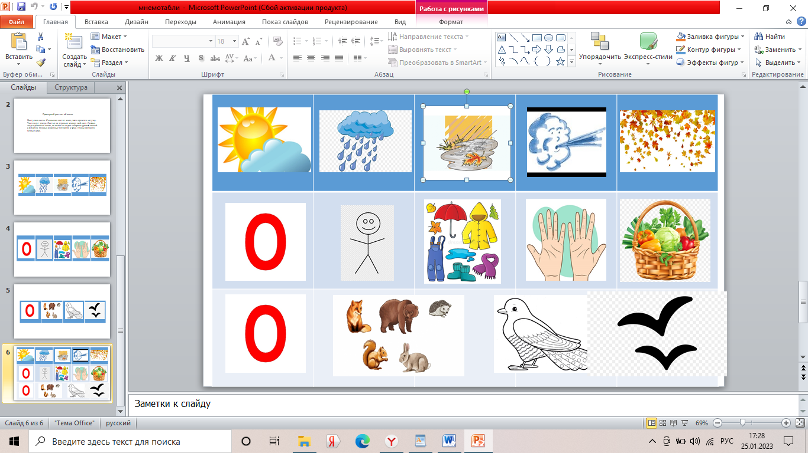

**Образец рассказа об осени.**

Наступила осень. Солнышко светит мало, часто прячется за тучку. Часто идут дожди. Листья на деревьях меняют свой цвет. Осенью люди одеваются тепло, на полях и в садах собирают урожай овощей и фруктов. Осенью животные готовятся к зиме. Птицы улетают в теплые края.

**Конспект организованной образовательной деятельности по образовательной области «Речевое развитие» в старшей группе**

**по теме: «Составление рассказа о зиме с опорой на мнемотаблицу»**

**Цель:** Формировать умения составлять связный рассказ о зиме.

**Задачи:**

**Обучающие**

1. Закрепить и расширить словарь детей по теме «Зима»;
2. Совершенствовать грамматический строй речи, согласование существительных и прилагательных;
3. Упражнять детей в умении рассказывать о времени года с использованием наглядных пособий, связано в логической последовательности;
4. Формировать понятия причинно-следственных связей и закономерностей в явлениях природы.

**Развивающие**

1. Продолжать развивать психические процессы: память, внимание, наглядно-образное мышление;
2. Развивать связную речь, умение слушать товарища, обобщать имеющийся личный опыт в форме устного текста, стимулировать и поощрять творческие проявления детей;
3. Закреплять знания детей о зиме и использовать их в составлении рассказов;
4. Способствовать развитию восприятия. внимания, логического мышления, памяти.

**Воспитательные**

Воспитывать внимательное, бережное отношение к природе;

**Методы и приемы:**

* Словесный: беседа диалог, составление сказки, вопросы, пословицы о зиме, составление рассказов с помощью мнемотаблиц, прослушивание музыки.
* Метод ТРИЗ игра «Хорошо-плохо»
* Наглядный: рассматривание мнемотаблиц
* Игровой: дидактические игры, пальчиковая игра «Снежок»
* Игровые упражнения («Составь словосочетание»)
* Прием «Радуга настроения»

**Оборудование:** мнемотаблица «Зима» - снежинка большая, кубик из блестящего материала, мольберт, набор снежинок трех цветов на каждого ребенка, макет дерева.

**Проведение организованной образовательной деятельности**

**1 часть.**

Воспитатель: Ребята. сегодня к нам в детский сад пришли гости.

- Здравствуй друг, здравствуй друг

- Становись скорее в круг

- Мы по кругу пойдем

- И друзей себе найдем.

-Здравствуй белка, здравствуй еж

-До чего же день хорош!

-Зайка здравствуй, Волк привет!

-Здравствуйте звучит в ответ.

Воспитатель: - После таких теплых слов стало еще больше радости и светлых лиц.

-Ребята! Вы любите сказки? А какие сказки вы знаете? (Ответы детей: Я знаю сказку «ТЕРЕМОК», мама мне читала «Заюшкина избушка», мне нравится сказка «Репка» и т.д.)

-А сегодня, я вам расскажу необычную сказку, рассказывать мне ее будете помогать вы. Согласны? (Получив согласие детей, воспитатель рассаживает детей на ковре и используя разный интонационный фон речи начинает сказку)

**2 часть.**

Сказка называется «Снежинка и злой колдун»

- Жила была снежинка. Была она…

Воспитатель просит детей составить словосочетание, дав описание снежинки

1 Игровое упражнение (составь словосочетание)

ответы детей (Снежинка волшебная, снежинка легка, белая, холодная и др.)

Воспитатель продолжает сказку:

- Снежинка была еще и любопытная. Она любила прыгать по веткам, кататься на еловых лапах, скользить по ледяным дорожкам. Но однажды поднялась сильная метель. Подул ветер, он подхватил нашу снежинку и очутилась она в замке злого колдуна. Он не отпускал снежинку, пока она не ответит на его вопросы. Злой колдун спросил, почему люди так любят зиму, чем она хороша?

Воспитатель обращается к детям:

-Как вы думаете, что ответила снежинка?

2 Дидактическая игра «Хорошо-Плохо»

Ответы детей: Зимой можно кататься на лыжах, коньках, санках. Природа зимой очень красивая, снежная и др.

Воспитатель продолжает сказку:

- Злой колдун поинтересовался у снежинки: - А почему же в мороз, люди кутаются в шарфы? Не выходят из дома?

Воспитатель опять обращается за помощью к детям- что на этот вопрос ответила снежинка? Как вы думаете?

Ответы детей: Зимой можно отморозить щеки, нос, часто бывает гололед, можно поскользнуться и удариться. На дорогах заносы, машины буксуют и др.

Воспитатель:

- Какую мы знаем пословицу? «Береги нос в большой мороз»

- Выслушал колдун снежинку и остался не доволен холодной зимой. В одно мгновение он превратил красавицу снежинку в ледяной кубик льда

Воспитатель показывает ребятам пособие.

- Расколдовать тебя снежинка смогут лишь те, кто расшифрует мои картинки-загадки. Лишь тогда ледяной кубик превратиться опять в ажурную снежинку.

Воспитатель: - Ребята! Мы сможем помочь нашей снежинке?

Получив согласие детей, воспитатель предлагает им сесть на удобные стулья и внимательно рассмотреть ледяной куб.

3 Работа с картинками по мнемотаблице на тему «Зима»

Дети последовательно рассматривают картинки составляя предложения. обсудив и рассказав о содержании рисунка, картинка прикрепляется на мольберт.

1 картинка «Снег»

2 картинка «Солнце»

(Работа с пословицей «Солнце светит, но не греет»)

4 Физкультурная минутка «Снежинка»

Детям предлагается всем вместе «построить» снежинку из общего количества детей.

Воспитатель читает отрывок из стихотворения

- Белый снег пушистый

- В воздухе кружиться

- И на землю тихо

- Падает ложится

По окончании чтения, снежинка «построена». Воспитатель отмечает старания, совместные действия детей

5 Работа с картинками

3 картинка «Деревья зимой»

4 картинка «Птицы зимой»

5 картинка «Люди зимой»

6 картинка «Зимние забавы»

6 Пальчиковая гимнастика «Снежок»

- Раз, два, три, четыре, пять,

- Мы пошли во двор играть,

- Бабу снежную лепили,

- Птичек крошками кормили,

- С горки мы потом катались,

- А еще в снегу валялись.

- Все в снегу домой пришли,

- съели суп и спать легли.

7. Воспитатель мы расшифровали все картинки. У нас получилась таблица

«Зима». Давайте составим интересный рассказ. Злой колдун услышит и думаю расколдует нашу снежинку.

- Давайте уточним, что рассказывать надо слева на право используя все рисунки. Каждая картинка -это новое предложение (Дети составляют рассказы)

Воспитатель не заметно достает из ледяного куба шаблон большой снежинки.

Воспитатель: - Ребята! посмотрите. колдовство Злого колдуна исчезло. Наша снежинка может вновь отправляться в путешествие

- Спасибо Вам большое, за помощь. вы все вместе помогли закончить нашу сказку добром. Ведь в сказках Добро всегда побеждает зло.

**3 часть**

- Ребята вот и подошло наше увлекательное занятие к концу. Вам понравилось оно? Давайте каждый из Вас выберет снежинку и прикрепит ее к дереву, одев его в красивый, снежный, волшебный наряд. Но условие: Если Вам занятие понравилось, вы выбираете голубую снежинку. Если ничего не понравилось, то зеленую снежинку.

В ходе работы воспитатель интересуется у детей, что им понравилось.

Когда дерево будет украшено, воспитатель отмечает старание детей, хвалит их за творчество, за доброту и желание помочь другим.

**Мнемотаблица «Зима»**

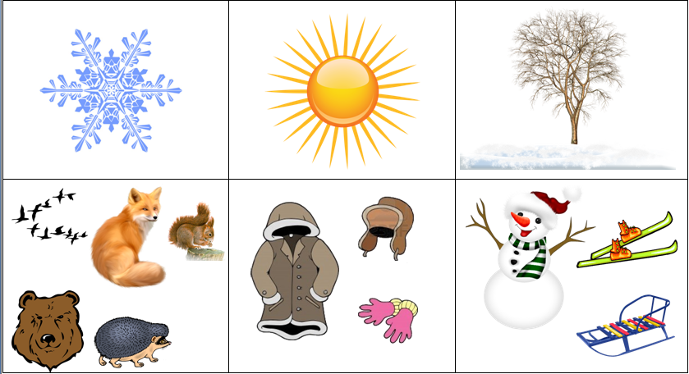

**Образец рассказа о зиме.**

Зимой повсюду лежит снег. Деревья словно в белые шубки нарядились. Солнце светит, но не греет. Морозно! В домах топят печи. Люди зимой подкармливают птиц, заботятся о домашних животных. Детям нравятся зимние развлечения: катание на санках, лыжах, коньках, игры в хоккей, снежки. Очень любят дети лепить снеговиков, строить снежные крепости.

**Конспект организованной образовательной деятельности по развитию речи на тему «Моя любимая игрушка» с использованием мнемотехники для детей старшей группы**

**Цель:** учить детей составлять описательный рассказ с опорой на мнемотаблицу.

**Задачи:**

Обучающие:

* сформировать представление о разных игрушках
* формировать умения обобщать, классифицировать

*Развивающие:*

* развивать наблюдательность, внимание, память, эмоциональную отзывчивость
* расширять словарный запас через участие в словесно – речевых играх
* развивать активность, самостоятельность, уверенность в своих силах

*Воспитательные:*

* воспитывать бережное отношение к игрушкам
* воспитывать доброжелательное отношение друг к другу, инициативность

**Словарная работа:** деревянный, пластиковый, железный, резиновый, тканевый, плюшевый.

**Материалы и оборудование:** колонка или музыкальный проигрыватель, мешочек с игрушками (машинка, кукла, мишка, мяч, кубики), 4 картинки с изображением материала (дерево, пластик, резина, ткань), игрушки из разных материалов, герой Филя, мнемотаблица (для описания игрушек).

**Проведение ООД**

**I часть**

Воспитатель*:* Ребята, посмотрите, сколько гостей к нам пришло. Давайте поздороваемся со всеми.

Здравствуйте, наши ладошки! (хлоп-хлоп)

Здравствуйте, резвые ножки! (топ-топ)

Эй, язычки, просыпайтесь! (цокают)

Глазки, скорей открывайтесь! (моргают)

Здравствуй, дружочек, здравствуй, дружочек,

Давай оживим наш волшебный кружочек!

Руку мне дай, и я тебе дам,

И будет весело нам!

Крикнем мы дружно на весь белый свет:

“Солнце, привет! (машут солнцу.) Гости, привет! (машут гостям.)”

Давайте закроем глаза, послушаем тишину. Сделаем глубокий вдох-выдох, вдох-выдох.

Сегодня мы с вами отправимся в страну знаний, чтобы узнать что-то новое. Садимся в наш автобус и отправляемся (дети садятся на стульчики, играет музыка «Вот мы в автобусе сидим» и выполняются движения под музыку) Молодцы! Приехали мы в страну знаний. Ой, посмотрите, кто это потерял мешочек (под столом лежит мешочек). Ребята, Вам интересно узнать, что там лежит? Мешочек волшебный, просто так не откроется, сначала нужно отгадать загадки. Справитесь?

«Пьет бензин, как молоко,

может бегать далеко.  
Возит грузы и людей.

Ты знаком, конечно, с ней?» ***(Машина).***

«Зверь забавный сшит из плюша.

Есть и лапы, есть и уши.  
Меду зверю дай немного

и устрой ему берлогу».*(****Медвежонок).***

«Что все это значит?

Дочка, а не плачет.  
Спать положишь, будет спать

день, и два, и даже пять». ***(Кукла).***

«Стукнешь о стенку – а я отскочу,  
Бросишь на землю – а я подскочу.  
Я из ладоней в ладони лечу –  
Смирно лежать я никак не хочу!» ***(Мячик).***

«Эти чудо – кирпичи

я в подарок получил.  
Что сложу из них – сломаю,

все с начала начинаю». ***(Кубики).***

(После каждой отгаданной загадки из мешка достаётся соответствующая игрушка)

Воспитатель: Молодцы, ребята! А как эти предметы можно назвать, одним словом? (Игрушки).

**II часть**

Воспитатель*:* Мы сегодня с вами будем рассказывать об игрушках. А для начала поиграем в игру.

**Игра «Внимательные ушки»**

Я буду называть разные предметы и игрушки.  Вы хлопаете в ладоши только тогда, когда услышите название игрушек:

Машинка, стол, кукла, окно, кубик, береза, юла, матрешка, погремушка, воробей, мячик, барабан, телевизор, самолетик, кораблик.

Воспитатель*:* Молодцы! А сейчас мы поиграем в игру «Расскажи, какие», для этого отправимся в магазин игрушек. Девочки подойдите к левому столу, а мальчики к правому. Ребята, посмотрите, сколько игрушек в магазине и какие они все разные. Сделаны из разных материалов, они разного цвета и размера. Все разные, не похожие друг на друга. С ними можно поиграть в разные игры.

**Игра «Расскажи, какие»**

Давайте рассмотрим их повнимательней. Возьмите по одной игрушке, по трогайте. Определите из какого материала сделана это игрушка. Это тема вам уже знакома, вы справитесь. Подержали? Потрогали? Определили? Давайте по очереди расскажем, из чего сделана игрушка в ваших руках.

На каждом столе лежат игрушки из разных материалов. Задача детей описать игрушку.

Мишка какой? (мягкий, плюшевый, коричневый, легкий)

Мячик какой (круглый, резиновый, маленький, красный)

Машинка какая? (новая, железная, синяя, скоростная)

Кукла какая? (красивая, интересная, пластмассовая, добрая)

Кубик какой? (красный, твердый, деревянный)

Воспитатель: Молодцы, ребята! А теперь давайте расселим игрушки по их домикам.

(Дети раскладывают игрушки по «домикам». На каждом столе стоит картинка с материалом. Дети распределяют деревянные игрушки – на стол с изображением дерева, пластиковые – из пластика и тд).

Воспитатель: Молодцы! Присаживайтесь на свои места.

(Пока дети ходили в магазин, на стуле появляется Филя, около мешочка)

*Филя:* Здравствуйте, детишки! Как здорово, что я вас нашел. А вот мой пропавший мешочек. Я слышал, что здесь про игрушки разговаривали. А в моем городе мультфильмов все смеются надо мной. Говорят, что я не умею про игрушки рассказывать. Ребята, помогите мне. Научите меня рассказывать про мои любимые игрушки.

Воспитатель: Ребята, мы поможем Филе? Но сначала мы с вами сделаем небольшую зарядку, чтобы набраться сил.

**Физкультминутка «Веселые игрушки»**

Вот большая пирамидка (потянуться вверх)

И веселый мячик звонкий (прыжки на месте)

Мягкий мишка косолапый (шаги на месте, на внешней стороне стопы)

Все живут в большой коробке (показать большой квадрат)

Но когда ложусь я спать (руки под щеку, закрыть глаза)

Начинают все играть (изобразить любое движение)

Воспитатель: Молодцы! Ребята, посмотрите, перед вами мнемотаблица (на доску вывешивается мнемотаблица). Она поможет вам научиться рассказывать про игрушки. На схеме картинки, обозначают название, цвет, форму и величину, части игрушки, материал из чего сделана и способ обращения с игрушкой. Давайте закроем глазки и представим свою самую любимую игрушку. Попробуем рассказать о ней. А чтобы было вам легче, смотрите на таблицу. А ты, Филя, садись на стульчик, слушай внимательно и запоминай.

(Воспитатель вызывает по одному ребенку, для составления описательного рассказа с опорой на мнемотаблицу)

Пример: Моя любимая игрушка – это машинка. Она синего цвета. Моя машинка маленького размера. Она железная. У нее есть круглые колеса, прямоугольный кузов, овальные фары. Я люблю с ней играть в гонки.

Воспитатель: Молодцы, ребята! Филя, а ты понял, как надо рассказывать о своих игрушках?

Филя: Да, я у вас многому научился, теперь никто не будет надомной смеяться. Ребята, а на вас тоже обижаются игрушки? Убегают от вас, как от меня мой мешочек с игрушками?

Воспитатель: Нет, ты, наверное, не знаешь, как с ними нужно обращаться, поэтому они от тебя убежали.

Филя: Точно, не знаю. Подскажите мне.

**Игра «Правильно-неправильно»**

Дети стоят в кругу, под музыку передают мяч друг другу. Когда заканчивается музыка, тот у кого мяч, рассказывает, как правильно обращаться с игрушками. Игра повторяется 4-5 раз.

*Филя*: Спасибо, ребята! Всему меня научили. И про игрушки рассказывать и относиться к ним правильно. До свидания!

**III часть**

Воспитатель: До свидания, Филя! Приходи с нами еще поиграть. А нам пора возвращаться в группу. Занимаем свои места и отправляемся (дети садятся на стульчики, играет музыка «Вот мы в автобусе сидим» и выполняются движения под музыку) Молодцы! Ребята, расскажите, где мы были с вами? Чем занимались? Что вам больше всего понравилось? Что нового вы узнали? А что-то было для вас сложным? Молодцы, ребята!

**Мнемотаблица Описательный рассказ об игрушке**

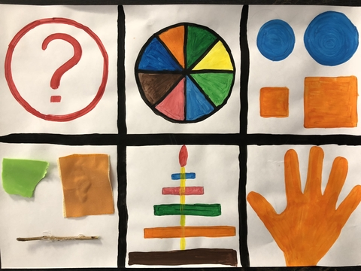

**Конспект организованной образовательной деятельности по речевому развитию на тему: «Игры маленьких мышат»**

**Цель:** Формирование умений у детей составлять рассказ при помощи мнемотаблиц связно, последовательно.

**Задачи:**

Образовательные:

* учить воспроизводить последовательность действий при помощи метода моделирования;
* формировать знания детей о характерных признаках мышки;
* учить устанавливать причинно-следственные связи с помощью мнемотаблиц.

Развивающие:

* развивать умения детей в использовании мнемотаблиц, как вспомогательного средства для развития связной речи;
* развивать интонационную выразительность при воспроизведении отдельных слов и песенок героев сказки, творческую инициативу;
* развивать память, мышление, внимание.

Воспитательные:

* воспитывать интерес к русскому народному творчеству;
* побуждать в детях эмоциональную отзывчивость при рассказывании по мнемотаблицам.

**Проведение ООД**

1.Звучит мелодия к сказке «Теремок».

**Воспитатель:** Ребята, посмотрите, к нам сегодня пришли гости. Наверно, случилось что-то необычное, если они отложили свои дела и пришли к нам. Давайте поздороваемся с ними. Здравствуйте, гости дорогие!

Сегодня у нас произойдет что-то необычное. Для начала давайте соберемся в круг.

**Психогимнастика «Дружные ребята»**

Собрались все дети в круг,

Я твой друг, ты мой друг.

Крепко за руки возьмемся

И друг-другу улыбнемся.

2.Молодцы, мы улыбнулись друг другу, а теперь я предлагаю отправиться в сказку.

Ребята, а вы любите сказки? (ответы детей)

А какие сказки вы знаете? (Назовите сказки.)

А вы хотите послушать сказку и поиграть в нее? А кто знает, в какой сказке живет мышка?

А какого она цвета? Где живет? Чем питается? (рассказ по картинке) Давайте расскажем про мышку (описание детей с помощью мнемотаблицы).

(Мышка живет в доме. Она маленькая, кругленькая, серого цвета. Тело покрыто густой серой шерстью, с длинным хвостом. Своих детёнышей мышка выкармливает молоком, у нее острые зубы).

Молодцы.

Ребята, теперь давайте поиграем. Вы будете моими маленькими мышатами, а я ваша мама – Мышка.

**Воспитатель:** Жила была мышка. И были у нее маленькие ребятки – веселые мышатки. Мышата очень любили свою маму, всегда слушались ее, но иногда шалили. Вот один раз, когда мама ушла, мышата залезли в мешок с мукой и измазались. Запищали жалобно мышата: пи-пи-пи, - испугались, что скоро придет мама и будет их ругать.

*(стук, воспитатель одевает фартук, ушки, превращается в маму-Мышку)*

**Мама-Мышка:** Мои мышатки, мои ребятки, что случилось, почему вы такие чумазые? Ответы детей.

*Детям раздаются салфетки.*

Давайте и мы с вами умоемся.

**Разыгрывание потешки «Водичка, водичка».**

Водичка, водичка,

Умой мое личико,

Чтобы глазки блестели,

Чтобы щечки краснели,

Чтоб кусался зубок

И смеялся роток!

**Мама-Мышка:** Посмотрите, какими вы все стали чистыми, глазки ваши заблестели.

А теперь дружно пальцы разомнем.

**Пальчиковая гимнастика.**

А мои мышатки, любят кашку?

А вы знаете, из чего делают кашу? (манная, геркулесовая, рисовая, если дети затрудняются, воспитатель может помочь) .

Исследовательская деятельность. Детям предлагается подойти к столам, на которых стоят тарелки с разными крупами.

**Назови, какая у тебя «каша»?**

Ребята, а давайте, с вами сделаем дорожку для мышки, нарисуем ее на крупе.

Наелись мои мышата.

**Тест-игра (с использованием ИКТ): «Назови сказку».**

На экране, ребята, будет появляться сказка, а вы должны угадать, что это сказка? («Колобок», «Курочка ряба», «Репка», «Теремок»)

А кто мне скажет, как называется сказка, в которой все эти звери жили дружно в одном домике? «Теремок».

Ребята, а какими словами обычно начинаются сказки? Правильно…Жили-были, однажды…

А с каких слов начинается сказка «Теремок?»

Обыгрывание русской народной сказки «Теремок», с использованием макета.

Стоит в поле теремок, он ни низок, ни высок…

А давайте вспомним героев сказки (воспитатель демонстрирует животных на магнитной доске):

Мышка… (норушка)

Лягушка… (квакушка),

Зайчик… (побегайчик)

Лисичка… (сестричка)

Волк… (зубами щёлк),

Мишка (косолапый).

Ребята, а теперь давайте вместе вспомним и расскажем сказку «Теремок».

Рассказывание сказки по мнемотаблице «Теремок».

Стоял в поле теремок. Мимо бежала Мышка-норушка, стала она в теремке жить. Затем прибежала в теремок Лягушка-квакушка, за ней Зайчик-побегайчик. Затем прибежала Лисичка-сестричка, Волк – зубами щёлк, а потом пришёл Медведь и сломал теремок. Теремок не выдержал и развалился.

А какими словами заканчиваются сказки? Вот и сказке конец, а кто слушал молодец, стали они жить-поживать да добра наживать…

3.Вам понравилось наше путешествие? Ребята, а что мы с вами делали на занятиях. Что вам понравилось больше всего?

Вы молодцы, заслужили сказочные медальки!

**Мнемотаблица Здравствуй, зимушка-зима!»**

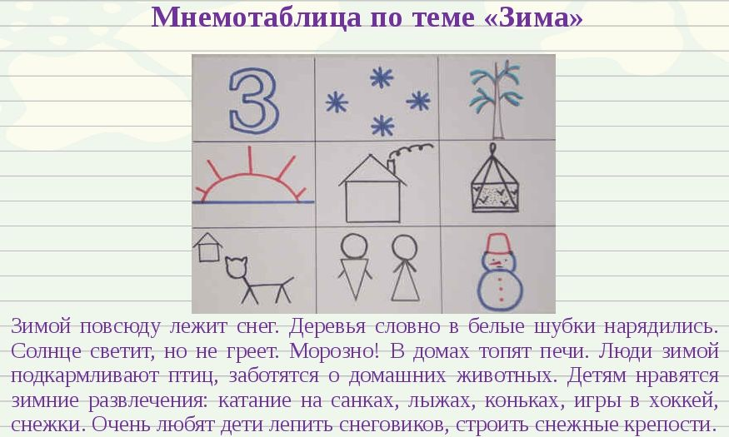

**Методика работы по таблице**

1.Чтение текста и демонстрация опорных картинок

Наступила зима. Всюду белый, пушистый снег. Холодно на улице. Дети оделись тепло, и пошли гулять. Они покатались на санках, лыжах, поиграли в снежки, слепили весёлого снеговика. Хорошо зимой!

2. Ответы на вопросы по содержанию.

Вопросы:

* Какое наступило время года?
* Где лежит снег?
* Какой снег?
* Какая погода на улице?
* Куда пошли дети?
* Как они оделись?
* Что делали дети на прогулке?
* Нравиться ли детям гулять зимой?

3. Повторное чтение рассказа с установкой на пересказ.

4. Пересказ текста ребёнком своими словами.

**Составление творческого рассказа «Мои друзья», «Мои игрушки»**

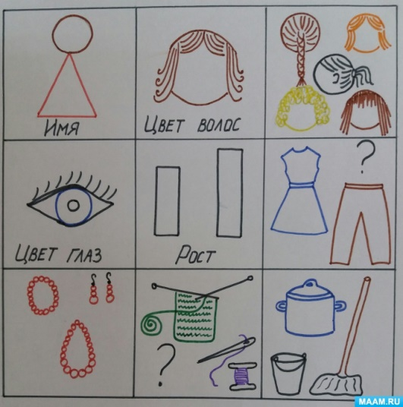

**Заучивание стихотворения «Где обедал воробей»**

**Мнемотаблица**

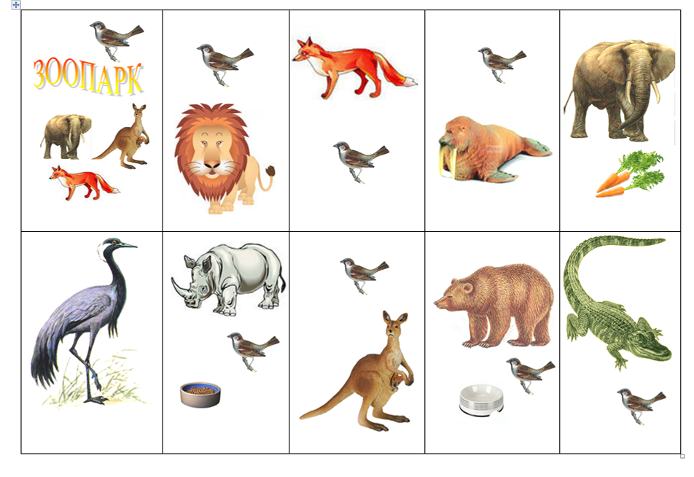

**Мнемотаблицы – загадки*.***

* Сидит дед во 100 шуб одет,

Кто его раздевает, тот слезы проливает. (Лук)

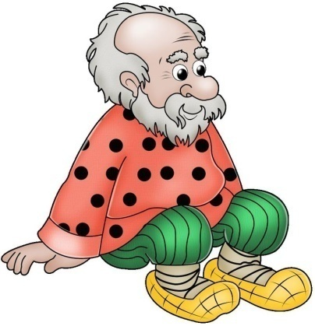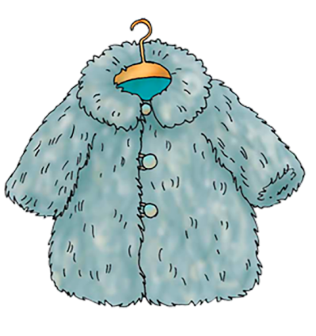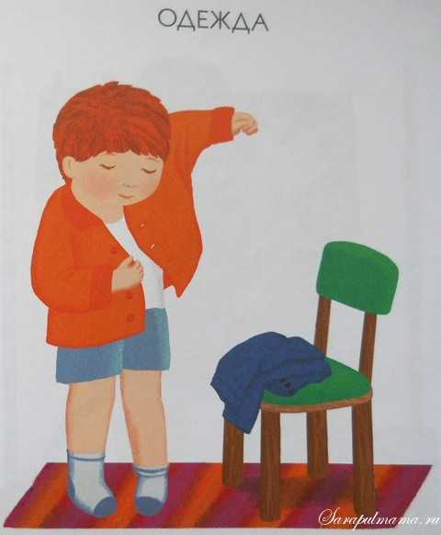

2)Без рук, без топора, а построена изба. (Гнездо)

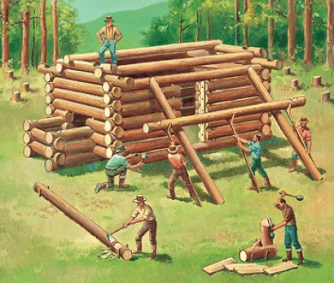

**Игры – пиктограммы с изображением: слов- предметов, слов-действий, слов-признаков**

**Слова-предлоги**

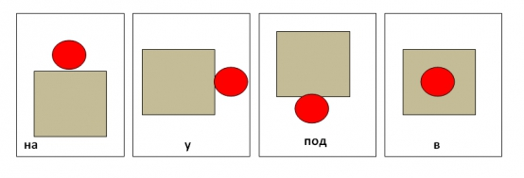

**Слова-действия**

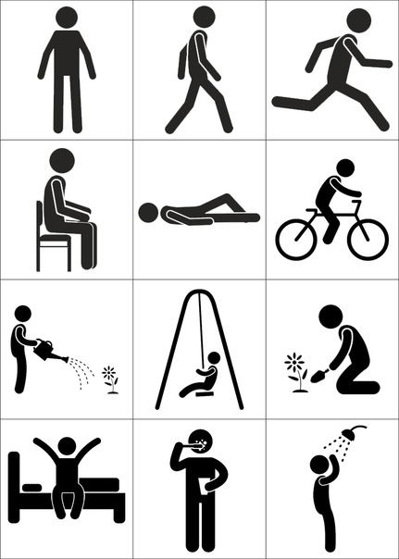

**Слова-признаки**

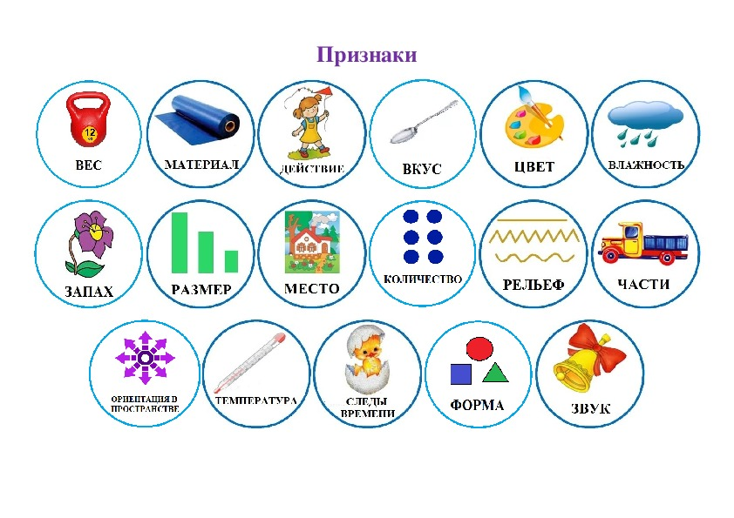

**Мастер-класс для педагогов ДОУ**

**Тема: «Использование приемов мнемотехники для развития речи детей дошкольного возраста»**

**Цель мастер-класса:**

Ознакомление педагогов с методикой, обеспечивающей эффективное запоминание текста.

**Задачи:**

-дать понятие мнемотехники, раскрыть актуальность, познакомить с особенностями, принципами технологии, этапами работы с мнемотаблицами;

- дать рекомендации педагогам по использованию мнемотаблиц при заучивании текста.

**Оборудование:** мультимедийная установка (проектор, экран); презентация;

**Раздаточный материал**: мнемотаблицы; тексты заданий

Практическая значимость: данный мастер-класс может быть интересен воспитателям и педагогам, работающим с детьми дошкольного возраста.

**Ход мастер-класса**

**- вводная часть….**

**Моделирование:**

Педагоги деляся на 5 команд. Каждая команда получает листок с заданием (см. приложение)

1. Зашифровать пословицы в мнемодорожку

Остальные команды отгадывают.

Семь раз отмерь, один раз отрежь

Под лежачий камень вода не бежит

Яблоко от яблони не далеко падает

2. Зашифровать стихотворение в мнемотаблицу

В темном небе звезды светят

Космонавт летит в ракете.

День летит и ночь летит.

Вниз на Землю он глядит.

3. Зашифровать в мнемотаблицу сказку «Курочка Ряба»

4. : Нарисовать мнемокарточки к игре «Подбери слово»

- есть слово простое, короткое – … (лист)

- есть слово обозначающее много - … (листья)

- есть слово маленькое, ласковое - … (листочек)

- есть слово красивое, слово-признак - (лиственный)

- есть слово длинное, состоящее из 2-х - … (листопад)

- есть слово – название дерева - … (лиственница)

Демонстрация выполненного материала

5. Составить мнемотаблицу к описательному рассказу «Зима»

**Заключительная часть**

Итак, мнемотехника:

- сокращает время запоминания;

- развивает основные психические процессы;

- развивает умение перекодировать информацию;

- устанавливает причинно-следственные связи;

- помогает делать выводы и схематизировать материал.

Проверка реализации поставленных задач и достижения цели осуществляются с помощью рефлексии

**Рефлексия** Прием "Чемодан, Корзина, Мясорубка":

Предлагается три больших листа, на одном из которых нарисован огромный чемодан, на втором – мусорная корзина и на третьем – мясорубка.

Чемодан - необходимо нарисовать или написать наиболее важный момент, который он вынес от работы (в группе, на занятии), готов забрать с собой и использовать в своей деятельности.

Мусорная корзина – то, что оказалось ненужным, бесполезным и что можно отправить в «мусор».

Мясорубка – это то, что оказалось интересным, но пока не готовым к употреблению в своей работе. Что нужно еще додумать, доработать, «докрутить». Листочки пишутся анонимно и по мере готовности приклеиваются участниками самостоятельно.

**Консультация для родителей**

**«Значение игры инсценировки в развитии речи детей дошкольного возраста»**

Игра-инсценировка – это самый распространенный вид детского творчества. Она близка и понятна ребенку. Входя в образ, он играет любые роли, стараясь подражать тому, что видел, и что его заинтересовало. Развивает способность искренне верить в любую воображаемую ситуацию.

      Игры-инсценировки помогают развить интересы и способности ребенка, способствуют общему развитию, проявлению любознательности, усвоению новой информации и новых способов действия, развитию мышления, настойчивости, целеустремленности, проявлению общего интеллекта, эмоций при проигрывании ролей. Кроме того, игры-инсценировки требуют от ребенка решительности, трудолюбия, что способствует формированию волевых черт характера. У ребенка формируется умение комбинировать образы, интуиция, смекалка, способность к импровизации. Ребенок раскрепощается, повышается самооценка. Ребенок, играя в роли, показывает свою позицию. Умения, знания и фантазию. Замечает и оценивает свои и чужие промахи. Дети становятся более раскрепощенными, общительными.

      Игры-инсценировки совершенствуют все стороны речи, развивают её образность и выразительность. У ребенка формируется умение задавать вопрос, отвечать на него, подать реплику. Эти умения особенно важны в младшем возрасте для развития диалогической речи.

**Консультация для воспитателей**

**«Использование мнемотехники в работе с детьми дошкольного возраста»**

Что такое мнемотехника? Слова «мнемотехника» и «мнемоника» обозначают одно и тоже – техника запоминания. Они происходят от греческого «mnemonikon» по имени древнегреческой богини памяти Мнемозины – матери девяти муз и обозначают «искусство запоминания». Считается, что это слово придумал Пифагор Самосский (6 век до н.э.).  
Современный энциклопедический словарь дает следующие определения мнемотехники.  
Мнемотехника – искусство запоминания, совокупность приемов и способов, облегчающих запоминание и увеличивающих объем памяти путем образования искусственных ассоциаций.  
Мнемотехника– это система методов и приемов, обеспечивающих эффективное запоминание, сохранение и воспроизведение информации.  
Мнемотехника использует естественные механизмы памяти мозга и позволяет полностью контролировать процесс запоминания, сохранения и припоминания информации.  
Почему нужно использовать мнемотехнику в детском саду?  
В настоящее время воспитатели всё чаще сталкиваются с такими проблемами в развитии детей, как:  
• маленький словарный запас  
• неумение согласовывать слова в предложении  
• нарушение звукопроизношения  
• плохое развитие связной речи  
• несформированность психических процессов  
• несовершенство различных видов мышления.  
Поэтому перед воспитателями встаёт задача, как помочь детям, но так, чтобы им было легко и интересно.  
Мнемотехника помогает упростить для детей процесс непосредственно-образовательной деятельности. Дети обучаются в интересной игровой форме, без умственных и эмоциональных перегрузок.  
Актуальность мнемотехники для дошкольников обусловлена тем, что как раз в этом возрасте у детей преобладает наглядно-образная память, и запоминание носит в основном непроизвольный характер: дети лучше запоминают события, предметы, факты, явления, близкие их жизненному опыту.  
Приёмы мнемотехники облегчают процесс запоминания у детей и увеличивают объём памяти путём образования дополнительных ассоциаций.  
Мнемотехника помогает развивать:  
• зрительную и слуховую память  
• зрительное и слуховое внимание  
• воображение  
• восприятие  
• развивает кругозор  
• развивает все стороны речи  
Начиная работу по технологии мнемотехника, воспитатель ставит перед собой следующие задачи:  
1. Способствовать развитию основных психических процессов: памяти, внимания, восприятия, мышления.

* Способствовать умению детей преобразовывать абстрактные символы в образы и наоборот образы в абстрактные символы (перекодирование и кодирование информации).  
  3. Способствовать развитию умения работать по образцу, по правилам, слушать взрослого и выполнять его инструкции.  
  4. Способствовать развитию связной речи, расширению и обогащению словарного запаса детей.  
  5. Способствовать формированию целостного восприятия окружающего мира; Содействовать развитию интереса, мотивации к изучению нового, неизвестного в окружающем мире, принимать активное участие в образовательном процессе.  
  6. Способствовать развитию творческих способностей детей, умению самим составлять схемы и воспроизводить их.  
  7. Способствовать развитию мелкой моторики рук.  
  8. Способствовать формированию навыков сотрудничества, взаимопонимания, доброжелательности, самостоятельности, инициативности, ответственности.  
  9. Способствовать развитию умения решать интеллектуальные и личностные задачи адекватно возрасту, применять знания и способы деятельности в решении задач.  
  12. Создать условия способствующие взаимодействию и сотрудничеству с родителями детей.

**Рекомендации для родителей по речевому развитию детей дошкольного возраста**

Уважаемые родители!  
• Развивая речь ребенка, вы способствуете развитию его интеллектуальной и эмоциональной сферы, тем самым создавая залог успешности обучения в школе.  
• Речь ребенка развивается в подражании. Будьте примером для своего ребенка.  
• Связная речь, способность формулировать мысли рождается в диалоге. Учите своего ребенка вести диалог.  
• Работа по формированию слухового внимания, фонематического слуха, правильного звукопроизношения решает задачи по подготовке к обучению грамоте.  
• Формирующаяся в этом возрасте интеллектуальная, то есть планирующая функция речи является составляющей деятельности общения.  
• В старшем дошкольном возрасте высок уровень развития лексики. В речи ребенка появляются синонимы, антонимы, сравнения.  
• Для формирования лексических и грамматических навыков необходимо внимательно выслушивать ответы ребенка, помогая высказывать мысли, находить более точные слова.  
• Словарный запас расширяется за счет получения новых впечатлений, в различных видах деятельности.  
• Для обучения монологической речи учите ребенка рассказывать или пересказывать небольшие сказки, рассказы, составлять рассказы по картинкам, из личного опыта.  
• Слушайте и слышьте друг друга.

**Памятка для родителей по развитию речи детей**  
1. Общее правило – чем больше Вы разговариваете с ребенком, тем большему он научится.  
2. Продолжайте и дополняйте сказанное ребенком – делайте его предложения распространенными.  
3. Никогда не поправляйте речь ребенка. Просто повторите ту же фразу правильно.  
4. Заботьтесь о том, чтобы у ребенка были новые впечатления, о которых он мог бы рассказать.  
5. Поощряйте в ребенке стремление задавать вопросы и никогда не оставляйте их без ответа.  
6. Не перебивайте ребенка, не отворачивайтесь, пока малыш не закончит рассказывать – другими словами, не дайте заподозрить, что Вас мало интересует то, о чем он говорит.  
7. Давайте ребенку перебирать крупы, играть с пуговицами, мелкими игрушками – это развивает пальцы рук, следовательно, и речь.  
8. Обращайте внимание детей на звуки и шумы с улицы, из другой комнаты, из кухни. Это развивает фонематический (речевой) слух.  
9. Ограничивайте время просмотра телевизора. Лучше смотрите телевизор вместе с ребенком и обсуждайте с ним его впечатления от увиденного.  
10. Читайте с ребенком художественную литературу – это приучает ребенка слушать, быть усидчивым, беседуйте о прочитанном.  
11. Не критикуйте ребенка даже с глазу на глаз, тем более не следует этого делать в присутствии посторонних.  
12. Не сравнивайте ребенка с другими детьми.  
13. Играйте с ребенком в разные игры.  
14. Проблемы отцов и детей не бывает там, где родители и дети дружат и чем-то занимаются вместе.

**Рекомендации для родителей по развитию речи детей старшего дошкольного возраста**  
К моменту поступления в школу ребенок должен:  
- правильно произносить и хорошо различать все звуки речи на слух;  
- иметь достаточный словарный запас (владеть общеупотребительной лексикой);  
-уметь пользоваться разными способами словообразования  
(правильно употреблять слова с уменьшительно-ласкательным значением, образовывать прилагательные от существительных, глаголы с помощью приставок и т. д.);  
-грамматически правильно строить предложения; употреблять в них простые и сложные предлоги, согласовывать слова в роде, числе, падеже и т. д. сформированность грамматического строя речи);  
-правильно отвечать на вопросы и задавать их; составлять рассказы по картинкам, пересказывать небольшие литературные произведения, заучивать наизусть стихи  
(сформированность связанной речи);  
-находить слова с определенным звуком, выделять первый и последний звук в слове, делить слова на слоги, определять количество и последовательность слов в предложении и др. (сформированность предпосылок к обучению грамоте)

**Игры и упражнения по развитию речи**  
1. Дополни предложение (Девочка играет … Мама стирает …)  
2. Какое яблоко? Собака? Слон? Зима?  
3. Составить предложение по одному слову.(Мальчик. Кукла. Мишка).  
4. Составь предложение по 3- м данным словам (Кукла. Девочка. Платье)  
5. Дополни предложение:  
-Он не пошел на прогулку, потому что …  
-Он не взял игрушку, потому что…  
6. Исправь:  
-Он ушла на реку.  
-Там увидел маленький рыбку. Потом бросил один камни.  
-Из реки выпрыгнула зеленый лягушка.  
7. Назови одно слово, один звук, одно предложение.  
**Уважаемые родители!**  
• Развивая речь ребенка, вы способствуете развитию его интеллектуальной и эмоциональной сферы, тем самым создавая залог успешности обучения в школе.  
• Речь ребенка развивается в подражании. Будьте примером для своего ребенка.  
• Связная речь, способность формулировать мысли рождается в диалоге. Учите своего ребенка вести диалог.  
• Работа по формированию слухового внимания, фонематического слуха, правильного звукопроизношения решает задачи по подготовке к обучению грамоте.  
• Формирующаяся в этом возрасте интеллектуальная, то есть планирующая функция речи является составляющей деятельности общения.  
• В старшем дошкольном возрасте высок уровень развития лексики. В речи ребенка появляются синонимы, антонимы, сравнения.  
• Для формирования лексических и грамматических навыков необходимо внимательно выслушивать ответы ребенка, помогая высказывать мысли, находить более точные слова.  
• Словарный запас расширяется за счет получения новых впечатлений, в различных видах деятельности.  
• Для обучения монологической речи учите ребенка рассказывать или пересказывать небольшие сказки, рассказы, составлять рассказы по картинкам, из личного опыта.  
• Слушайте и слышьте друг друга.